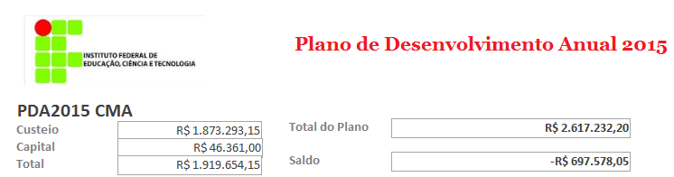

Fonte : SGD

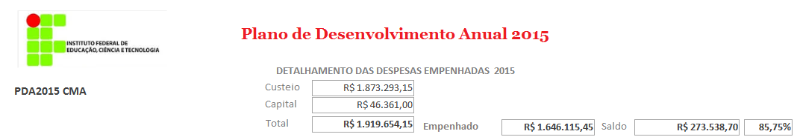

Fonte: Tesouro Gerencial

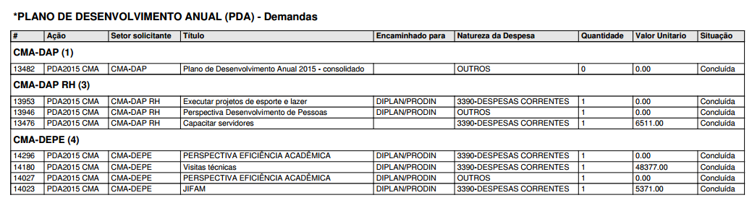

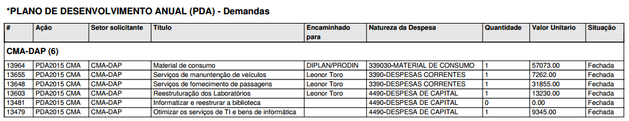

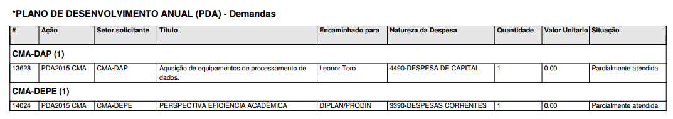

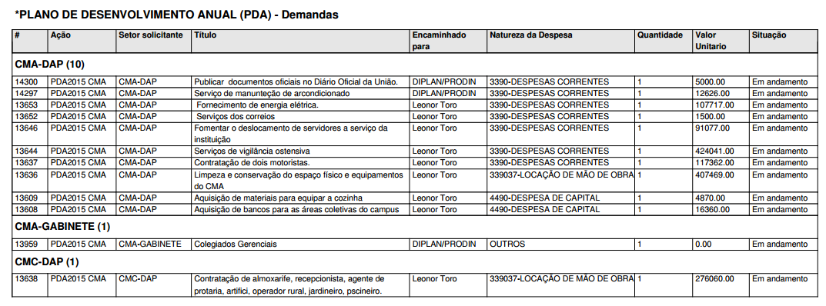

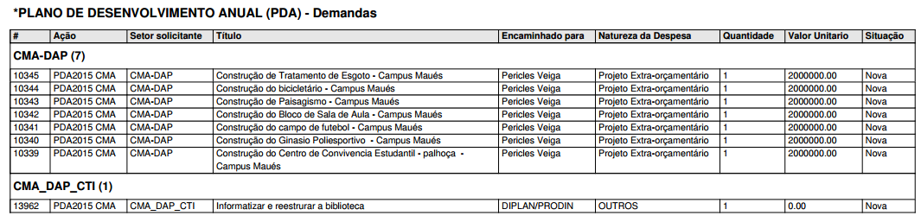

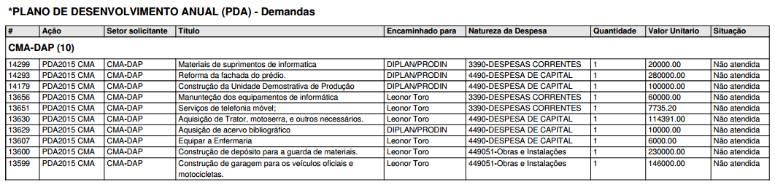

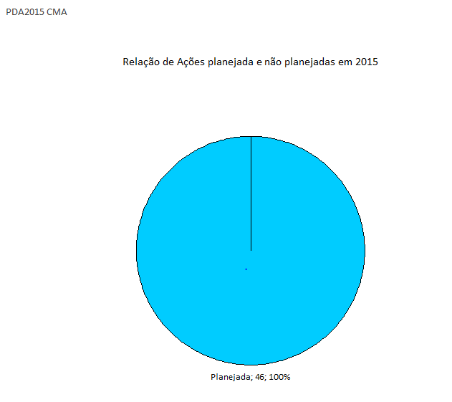

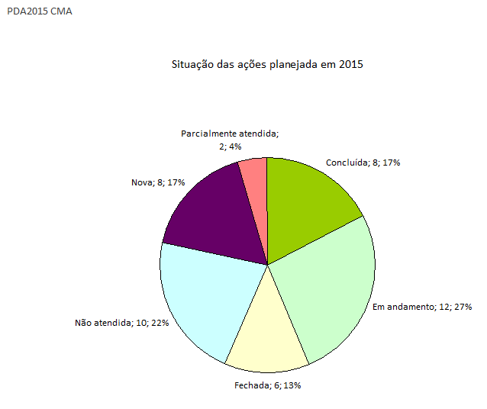

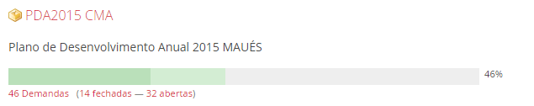

Esse indicador considera demandas planejadas e não planejadas, também considera situações em andamento e nova como abertas

O Campus declara que 100% das ações são planejadas

O Campus alcançou entre as situações de em andamento, concluídas, fechadas e parcialmente atendidas um total de 52% do previsto.

O Campus empenhou 85,75% do previsto e devolve ou aguarda empenho de R$ 273.538,70.